解读强基计划
一、强基计划的解读
强基计划是什么？
强基计划即高校开展的基础学科招生计划。强基计划主要选拔培养有志于服务国家重大战略需求且综合素质优秀或基础学科拔尖的学生。
强基计划的特点
在“综合评价”基础上，吸收原“自主招生”的优点。
①改变原自主招生“降分录取”的做法。
取消了竞赛证书、论文、专利等作为入围高校考核条件的做法，以学生高考成绩作为依据。
②考核安排在高考成绩发布后。
高考出分后，根据高考成绩确定入围名单，入围学生参加高校组织的考核。
高校将考生的高考成绩、高校综合考核结果、综合素质评价情况等折合成综合成绩，由高到低顺序录取，体现对学生更加全面综合地评价。
其中，高考成绩的占比不得低于85%。
强基计划的招生定位是什么？
强基计划主要选拔有志于服务国家重大战略需求且综合素质优秀或基础学科拔尖的学生。突出基础学科的支撑引领作用，由有关高校结合自身办学特色，重点在数学、物理、化学、生物及历史、哲学、古文字学等相关专业招生。
“强基计划”的试点高校有哪些？
2020年，参与“强基计划”的试点高校只有36所，高考分数将是高校“强基”招生选拔时的重要参考依据。具体名单如下：
北京大学、中国人民大学、清华大学、北京航空航天大学、北京理工大学、中国农业大学、北京师范大学、中央民族大学、南开大学、天津大学、大连理工大学、吉林大学、哈尔滨工业大学、复旦大学、同济大学、上海交通大学、华东师范大学、南京大学、东南大学、浙江大学、中国科学技术大学、厦门大学、山东大学、中国海洋大学、武汉大学、华中科技大学、中南大学、中山大学、华南理工大学、四川大学、重庆大学、电子科技大学、西安交通大学、西北工业大学、兰州大学、国防科技大学
强基计划综合成绩的组成
①高考总分
若某省高考总分为750分，则按比例折算=85分。
假设该省某考生高考成绩为700分，折算后为79.3分。
②高校综合考核结果、综合素质评价
两种：笔试、面试。
最终两项成绩折算为15分。

2020年各强基计划试点高校招生简章已发布完毕，以下为各校简章关键点信息汇总：
关于报名:
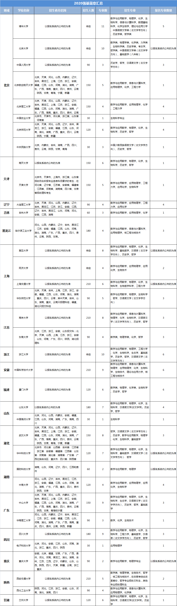

各项时间节点：
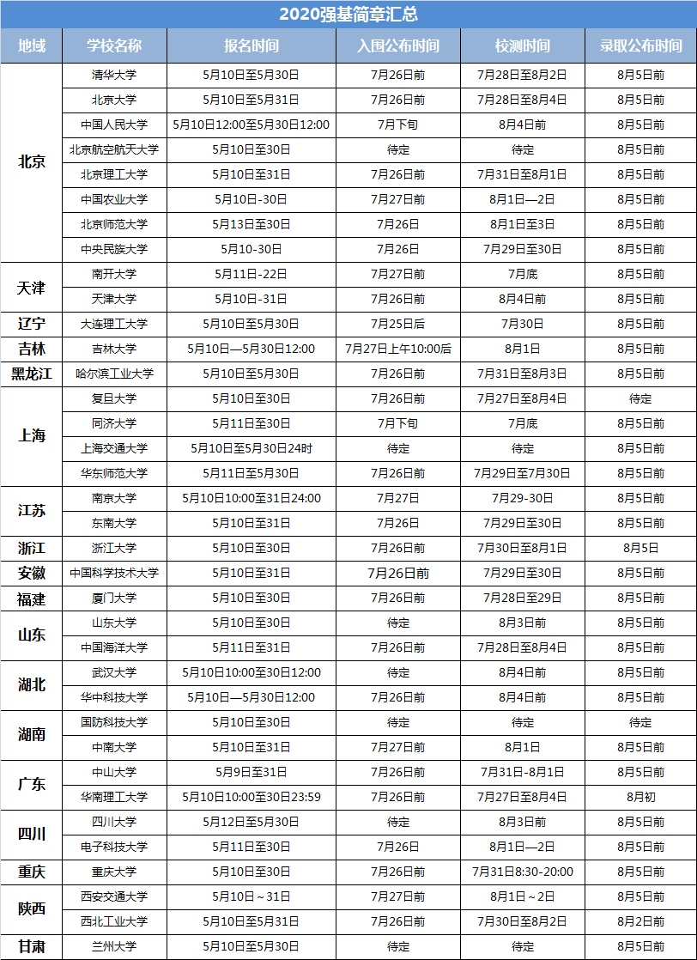
关于校测录取：
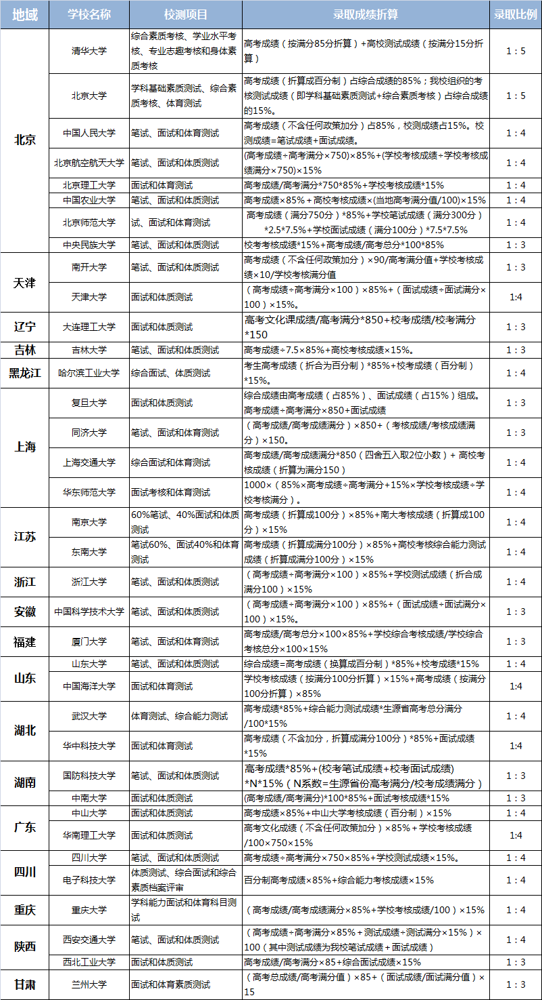
（益阳市教育考试院供稿）

